Guía de estudio
Carrera: Licenciatura en servicios estomatológicos.
Asignatura: Proceso de enseñanza y aprendizaje.
Profesor: Lic. Dr.C Juan Carlos Fonden Calzadilla

Objetivos: Promover la adquisición de una cultura didáctica en los estudiantes de la carrera “Licenciatura en servicios estomatológicos”, que les permita desempeñar con eficacia, actividades como docentes y estudiantes, en diferentes contextos y momentos de su actividad laboral.

Temas a desarrollar en clases:
Tema No 1. Conceptos generales relacionados con el Proceso de enseñanza y aprendizaje.
Sumario:
- Proceso
- Proceso de enseñanza
- Proceso de aprendizaje y autoaprendizaje
- Proceso de enseñanza y aprendizaje
- Componentes del proceso de enseñanza y aprendizaje
En una empresa, organización, con los compañeros de estudio, en la casa, en muchas partes se menciona la palabra proceso. ¿Qué es un proceso?

Conjunto secuencial de acciones ejecutadas para alcanzar un determinado objetivo. Secuencia lógica y planificada de etapas que se cumplen con la intención de alcanzar cierto propósito.
Conjunto de actividades mutuamente relacionadas que al interactuar juntas convierten los elementos de entrada en resultados.
En todo proceso:
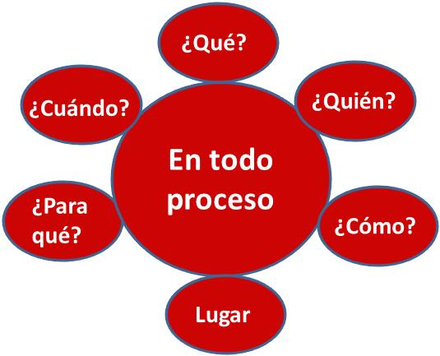
Los procesos se interrelacionan con otros procesos.
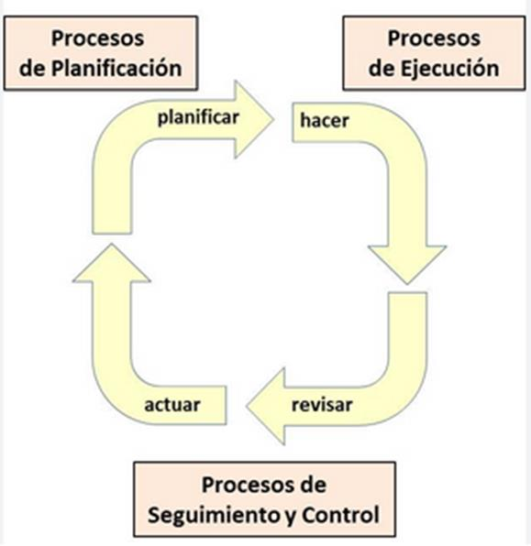
También se realizan los mapas de procesos
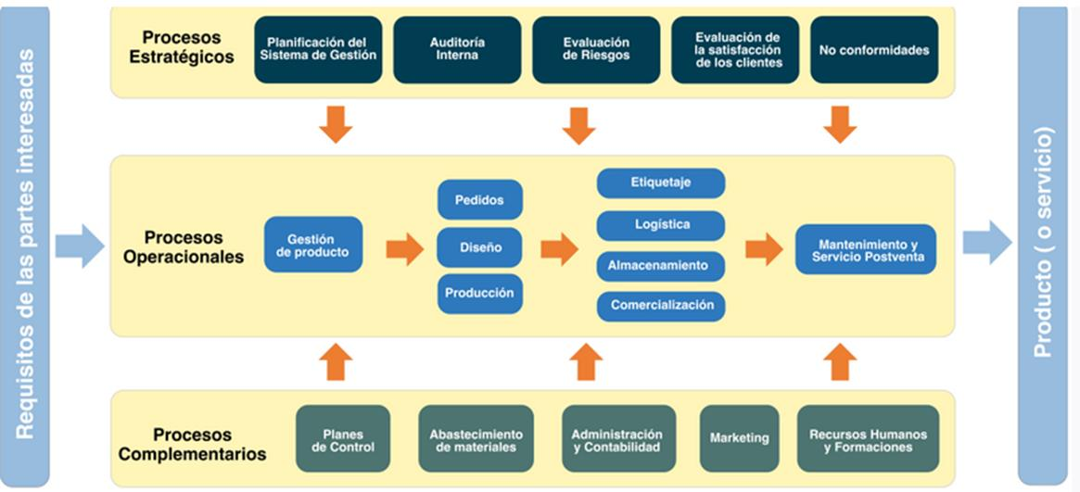
Un mapa de procesos es una representación gráfica que muestra cómo se interrelacionan todos los procesos de una empresa.

Tarea para profundizar:
1. Identifica un proceso. Investiga sus conexiones con otros procesos.
Veamos un ejemplo:
El proceso de enseñanza y aprendizaje se relaciona con el proceso de extensión universitaria y con el proceso investigativo de la facultad.
A continuación el concepto de proceso se aplica a Proceso de enseñanza:
Conjunto de actividades mutuamente relacionadas encaminadas a la transmisión de conocimientos del docente hacia el estudiante, a través de diversos, métodos, medios y formas organizativas.
Proceso de interacción e intercomunicación entre varios sujetos y, fundamentalmente tiene lugar en forma grupal, donde el pedagogo tiene un rol de gran importancia. Planifica, organiza y conduce el proceso.
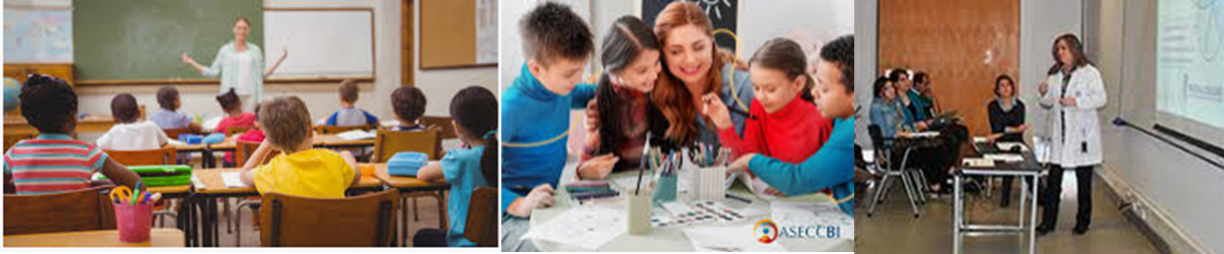
Proceso de autoaprendizaje:
Es la forma de aprender por uno mismo. Un sujeto enfocado al autoaprendizaje busca por sí mismo la información, los recursos necesarios y lleva adelante las prácticas o experimentos que requiere. Requiere de motivación, perseverancia, responsabilidad, estudio independiente y aprendizaje constante.
El autoaprendizaje es un proceso que implica la gestión de los propios conocimientos, habilidades y valores por el sujeto que lo realiza.

Proceso de enseñanza y aprendizaje:
Interacciones e intercambios entre los estudiantes y los docentes, intencionalmente concebido, planificado, organizado y ejecutado en función del cumplimiento de objetivos. Es una actividad didáctica interactiva y de comunicación, de autonomía e independencia.
Profesor – estudiante
Estudiante – estudiante
Estudiante – profesor
Y el grupo
Tarea de profundización:
1. En internet (YouTube) busca el video que se encuentra en la dirección: https://youtu.be/T1oHCAurAT4 Proceso de enseñanza aprendizaje.
Realiza una valoración de lo que se expresa.
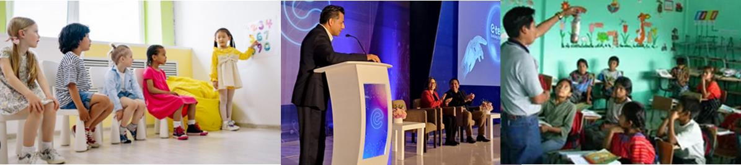

A continuación los componentes del proceso de enseñanza y aprendizaje:
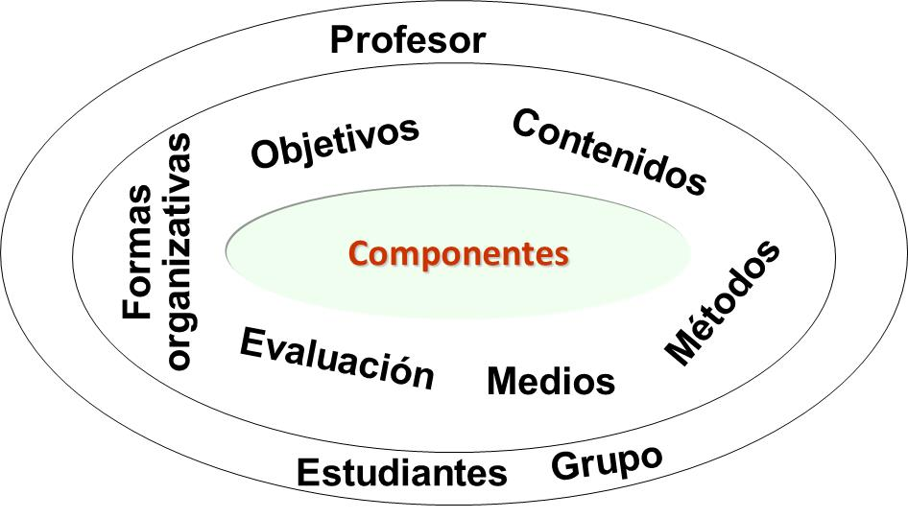

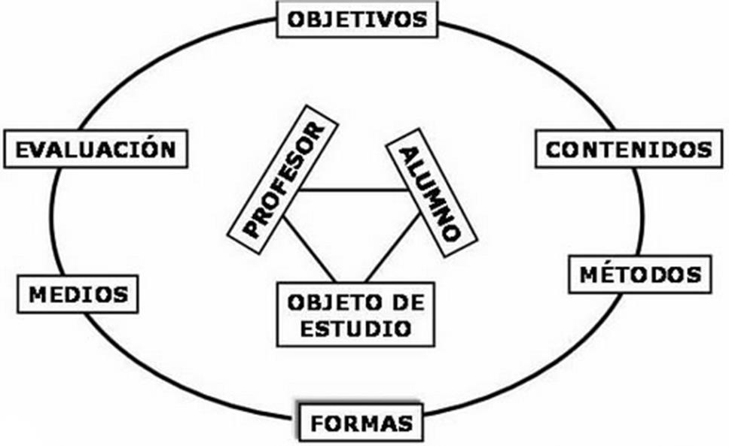
Se analizan los llamados componentes no personales del Proceso de enseñanza y aprendizaje:
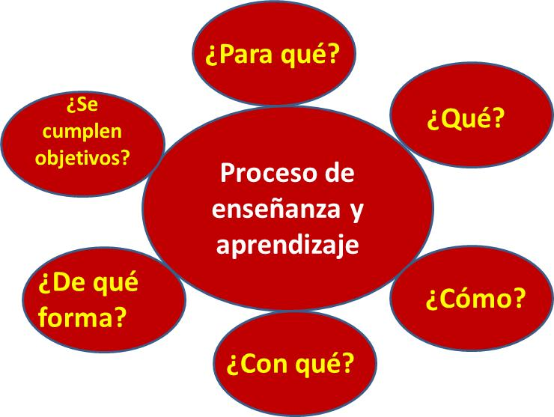
Preguntas para profundizar:
- ¿Te has cuestionado si el Proceso de enseñanza que recibes de una asignatura o disciplina propicia tu crecimiento como profesional de las Ciencias Médicas?
- ¿Tienes conciencia del peso o importancia de cada componente del Proceso de enseñanza y aprendizaje estudiado en esta clase?
- ¿Es posible obviar algún componente del Proceso de enseñanza y aprendizaje y cumplir con los objetivos de la clase?
- Tienes conciencia de las múltiples formas en que puedes desempeñarte como educador en tu trabajo, en la familia, en la vida?
Palabras clave:
- Proceso
- Proceso de aprendizaje
- Proceso de enseñanza
- Proceso de autoaprendizaje
- Proceso de enseñanza y aprendizaje

Tema No 2. La educación en el trabajo
Sumario:
- La educación en el trabajo. Principal forma de organización de la enseñanza y aprendizaje de las Ciencias Médicas.
- Tipos de educación en el trabajo docente asistencial

Educación en el trabajo. ¿Qué es?
La educación en el trabajo constituye una forma fundamental de la organización del proceso docente - educativo en las carreras de Ciencias Médicas. En el caso de los estomatólogos consolida y amplía los conocimientos adquiridos durante el desarrollo del proceso docente - educativo.
Es la forma de organización del proceso de enseñanza-aprendizaje en la que el estudiante recibe docencia, al tiempo que participa de modo protagónico en la atención de personas SANAS O ENFERMAS, y contribuye a la transformación del proceso salud-enfermedad hacia niveles óptimos de salud, tanto del individuo y de la familia como de la comunidad (…). Es en este contexto donde el individuo, sano o enfermo, constituye el principal recurso de aprendizaje. (Fidel Ilizástigui Dupuy)

La educación en el trabajo, en Cuba, constituye un PRINCIPIO RECTOR de la educación médica.
Es la principal forma de organización de la enseñanza para las diferentes carreras de las ciencias médicas, mediante la cual se vincula el estudio con el trabajo y la teoría con la práctica, y cuyo espacio de desarrollo es el servicio de salud (consultorios médicos, policlínicos, clínicas estomatológicas, hospitales) y otros ámbitos comunitarios.

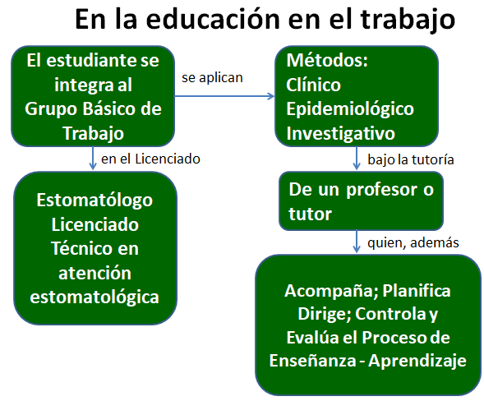
Tipos de educación en el trabajo docente asistencial.
- Pase de visita
- Entrega de guardia docente
- Atención ambulatoria
- Guardia médica
- Presentación de caso
- Discusión diagnóstica
- Entrega de guardia docente
- Atención médico quirúrgica
Se recomienda profundizar en este tema estudiando el artículo publicado
Educación en el trabajo en la enseñanza médica superior .
Autores:
Dr. Zenén Rodríguez Fernández, Dr. Raúl Rizo Rodríguez, Dra. Amparo Mirabal Fariñas, I Dra. C. Ana María Nazario DolzI y Dra. C. María Eugenia García Céspedes.
El artículo se entrega al grupo de estudiantes para su profundización y el desarrollo del seminario orientado en clase.
Preguntas de profundización:
- ¿Participas de forma regular y activamente en estas formas de organización del proceso de enseñanza y aprendizaje propio de las Ciencias Médicas en Cuba?
- ¿Estás de acuerdo con la siguiente afirmación? Argumente.
“El profesor será el encargado de organizar, dirigir y controlar estas tareas docentes, lograr la participación activa de cada integrante del equipo y evaluar su desarrollo dinámico y evolutivo, donde el “error por exceso de participación” desempeña una función importante en el aprendizaje de cada uno de ellos”
Palabras clave:
- Educación en el trabajo
- Formas de la educación en el trabajo
- Importancia de la educación en el trabajo

Tema No 3: Estrategias de aprendizaje.
Sumario:
- Estrategias de aprendizaje: Características, empleo y ejemplos.
- Definiciones.
- Tipos de estrategias de aprendizajes.
¿Qué son las estrategias de aprendizaje?
SECUENCIA DE OPERACIONES COGNOSCITIVAS Y PROCEDIMENTALES para procesar información y aprenderla significativamente. Los procedimientos usados en una estrategia de aprendizaje se denominan técnicas de aprendizaje.

Procedimientos (conjuntos de pasos, operaciones, o habilidades) que un ESTUDIANTE EMPLEA EN FORMA CONSCIENTE, CONTROLADA E INTENCIONAL como instrumentos flexibles para aprender significativamente y solucionar problemas.
Learning strategy is an individual's way of organizing and using a particular set of skills in order to learn content or accomplish other tasks more effectively and efficiently in school as well as in non-academic settings (Schumaker & Deshler, 1992).

Traducción:
La estrategia de aprendizaje es la forma en que un individuo organiza y utiliza un conjunto particular de habilidades para aprender contenidos o realizar otras tareas de manera más efectiva y eficiente en la escuela y en entornos no académicos.

As estratégias de ensino-aprendizagem são técnicas utilizadas pelos professores com o objetivo ajudar o aluno a construir seu conhecimento. Essas técnicas são essenciais para extrair o melhor aproveitamento do aluno, ajudando-o a adquirir e a fixar o conteúdo que foi ministrado.
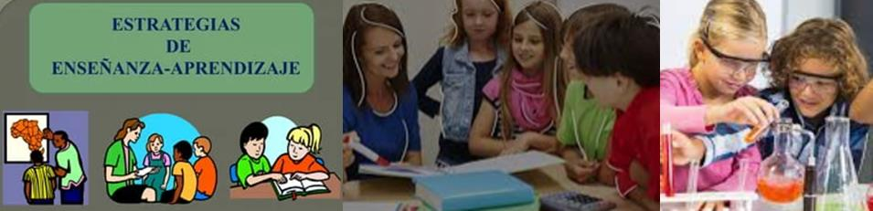
Una clasificación de las estrategias:
De memorización.
De dominio específico de las habilidades para la solución de problemas.
De creatividad.
(Stanger 1982)
(Estrategia de aprendizaje memorización):
LEER Y REPETIR (varias veces) en voz alta y asocia las palabras o frases.
Opiniones:
Internauta 1 : Estudia un tema durante 15 minutos seguidos sin distracción. Descansa 5 minutos al acabar esos 15 , y aprovecha para distraerte. Repite ese ciclo tres veces, y tómate un descanso un poco más largo, de aproximadamente 20 minutos.
Internauta 2: Leer en voz alta lo que tengas escrito. Trata de explicar el tema a una persona. Si otra persona lo ha entendido con claridad es medidor positivo.
Internauta 3:
Leer en voz alta, pensar en imágenes y resumir lo que acabo de leer con mis propias palabras. Resumir o sintetizar, es clave para memorizar, es la manera de asegurarse de que entendiste algo.
Internauta 4: Desde mi punto de vista enseñar es la forma en la que los conocimientos se vuelven más duraderos.
Internauta 5: Decía Confucio: "Me lo contaron y lo olvidé; lo vi y lo entendí; lo hice y lo aprendí". Llevar el texto a la práctica mediante otras técnicas que te permitan memorizarlo.
ESCRIBIR LO QUE SE ESTÁ ASIMILANDO.
Escribir o dibujar a mano es mejor para aprender o memorizar, según un estudio de la Universidad Noruega de Ciencia y Tecnología. 26 nov 2021.
A pesar de que pueda parecer que el uso de un bolígrafo y un papel para tomar apuntes es algo anticuado y fácilmente sustituible por un teclado, lo cierto es que cada vez hay más pruebas que demuestran que escribir a mano es más poderoso que el teclado del ordenador para retener la información en la memoria.
Por Marta Díaz de Santos. Madrid. 06/06/2022 13:18 CEST Lectura: 5 minutos
CREAR HISTORIAS O PEQUEÑAS NARRACIONES.
Una narración es la manera de contar una secuencia o una serie de acciones o hechos, reales o imaginarios, que les suceden a unos personajes. Esto ocurre en un lugar concreto y durante una cantidad de tiempo determinada.
REPASAR LA INFORMACIÓN.
Consiste en releer lo aprendido y en hacer un esfuerzo de memoria durante unos minutos para recordar, al menos, los puntos principales.

HACER ESQUEMAS Y RESÚMENES.
- Un esquema es una de las herramientas visuales de las que disponen los estudiantes para ordenar y relacionar varios conceptos acerca de una temática común.
- Un resumen es un tipo de texto informativo de carácter descriptivo que consiste en sintetizar un contenido tratado.
BUSCAR UN LUGAR ADECUADO.
Un espacio fresco con una temperatura estable y agradable. Iluminación adecuada: la luz natural es la más recomendada para el estudio.
TENER PERIODOS DE DESCANSOS REGULARMENTE.
Se recomienda comenzar por un tiempo de estudio de 50 minutos, seguido de 10 minutos de descanso, cambiar de posición, estirarse un poco y descansar la vista.
COMENTAR LO LEÍDO CON COMPAÑEROS O AMIGOS.
Los compañeros pueden influir de forma positiva y constante en la motivación y el aprendizaje de un estudiante al ofrecer puntos de comparación entre sí acerca de un tema en cuestión. Intercambiar ideas, opiniones o puntos de vistas.
(Estrategias para el dominio específico de las habilidades para la solución de problemas):
IDENTIFICA LA HABILIDAD A DESARROLLAR y el conjunto de acciones dirigidas a su perfeccionamiento. Reconoce tus fortalezas y debilidades para afrontarla.
ENTRENA SISTEMÁTICA Y CONTINUAMENTE las acciones para el desarrollo de la habilidad.
OBSERVA Y ESCUCHA A OTROS que consideras avanzados o expertos en la habilidad que deseas desarrollar.
ACEPTA CRÍTICAS, SUGERENCIAS Y REFLEXIONA acerca de lo que te señalen tus compañeros, amigos, familiares o profesores.
EVALÚE SU PROGRESO, identificando áreas en las que ha mejorado y áreas de crecimiento continuo.
HAZ CAMBIOS a tu rutina de aprendizaje. Busca otros métodos.
COMIENZA CON HABILIDADES BÁSICAS. Aumenta la complejidad gradualmente.
(Estrategias de aprendizaje para el desarrollo de la creatividad):
OBSERVA CRÍTICAMENTE LA REALIDAD. Un problema. Con la mentalidad abierta a la experimentación y al diálogo.
FORMULA POSIBLES HIPÓTESIS DE SOLUCIÓN. Duda. Cuestiónate lo que observas.
Soluciona un problema con un MÉTODO DIFERENTE al que se estudia o conoce.
ESTIMULA LA CURIOSIDAD CONSTANTE.
SE TOLERANTE Y FLEXIBLE con la opinión de los demás. Replantéate tu forma de pensar.
Se capaz de CONVERTIR UNA IDEA EN UN PROYECTO. En acciones concretas.
EXPLORA LAS DIFERENTES TEORÍAS para resolver un problema.
REALIZA PREGUNTAS. CUESTIONA LO QUE LEES.
DETERMINE SU MEJOR ESTADO DE ÁNIMO PARA CREAR.
Bibliografía recomendada en este tema:

ESTRATEGIAS PARA EL APRENDIZAJE DE LA ESTOMATOLOGÍA. UNIVERSIDAD NACIONAL AUTÓNOMA DE MÉXICO. FACULTAD DE ESTUDIOS SUPERIORES ZARAGOZA. LICENCIATURA DE CIRUJANO DENTISTA. Aprobado por el Comité de Carrera el 3 de julio de 2020.
El libro en formato PDF se le entrega al grupo.
Consultar la tabla de la página 12 del libro.

Preguntas para profundizar:

1. ¿Hay formas especiales para aprender los diferentes conocimientos de las ciencias de la salud?
2. ¿Debo contar con un plan para estudiar y aprender?
3. ¿Qué hago cuando quiero aprender algún contenido escolar?
4. ¿Cuáles son las técnicas que favorecen mi aprendizaje?
5. ¿Qué estrategias favorecen el aprendizaje de la Estomatología?

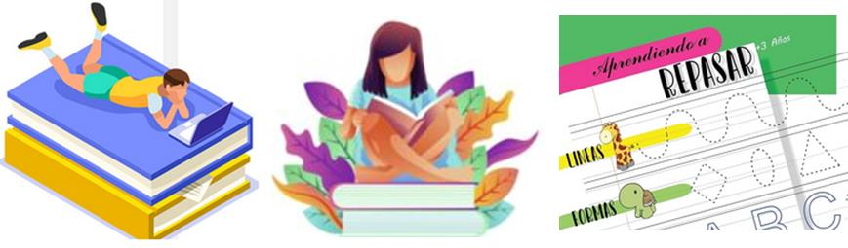

Tarea:

1. Exponga nuevas formas de asimilar un contenido, desarrollar habilidades o formar valores, experimentadas por usted en sus estudios o en su formación en el trabajo.
2. Profundice mediante la consulta al artículo titulado: ¿Cómo aprenden los estudiantes de odontología que cursan el último año de la carrera? De los autores Álvarez Loureiro Licet*, Gugelmeier Virginia**, Hermida Bruno Laura***. Interprete la siguiente afirmación plasmada en este artículo, en la página 5:
“El proceso enseñanza-aprendizaje desarrollado en la clínica requiere de la articulación entre la teoría y la práctica, como dos momentos simultáneos en la construcción del conocimiento. Cada paciente representa una situación de salud única, en condiciones reales, a partir de la cual el estudiante debe lograr la integración y síntesis de conocimiento científico, adquirido previamente, para su resolución integral. (1-2)”
- Expresa tu opinión.
“Arada y otros aconsejaron en un estudio realizado con estudiantes de ciencias médicas, que debían planificar su tiempo para manejar las responsabilidades, favorecer el cumplimiento de lo marcado y evitar agobios de última hora. Un método podría ser la inclusión en un calendario de las fechas importantes de estudio por temas, prácticas, pruebas de evaluación y exámenes, y así hacerse responsable de sí mismo”

Publicado en: Revista Cubana de Estomatología 2012;49(1):79-87 http://scielo. El estudiante de estomatología y su esfuerzo en el aprendizaje. Learsys Ernesto Campello Trujillo, Marta María Capote Fernández, Agnes Real Bauza. (Bibliografía a consultar)
4. Valora lo expresado en el video que se ubica en la dirección https://youtu.be/Wo8gxmweIMA (Pondera la educación en el trabajo) y expresa tu opinión.
Palabras clave:
- Estrategia de aprendizaje
- Estrategia para la memorización
- Estrategia para la solución de problemas
- Estrategia para el desarrollo de la creatividad

Tema No 4: El aprendizaje autorregulado. Estrategias de aprendizajes específicas para la Estomatología.
Sumario:
- El aprendizaje autorregulado. Independencia cognoscitiva.
- La evaluación grupal y la autoevaluación
- Estrategias de aprendizaje específicas para la Estomatología.
- Visitas en el terreno,
- Consultas estomatológicas,
- Interconsultas,
- Discusiones diagnósticas con las modalidades de clínico- radiológicas y clínico-epidemiológicas.
- Guía de autoevaluación para el desempeño de cada estudiante en la “Educación en el Trabajo”. Valoración en clase.

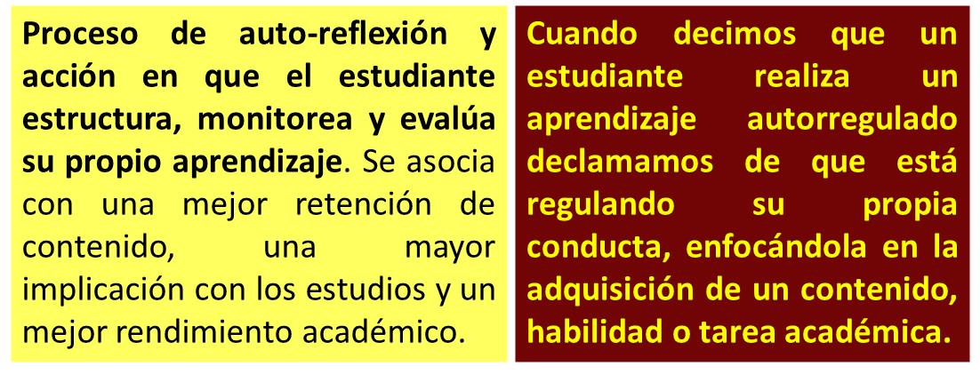

Aprendizaje autorregulado:
(…) es necesario enseñar a los aprendices y futuros profesionales a:
- Plantearse metas y dirigirse a ellas;
- Usar estrategias pertinentes para lograrlas;
- Seleccionar información adecuada;
- Reflexionar sobre sus fortalezas y debilidades como aprendices, para que puedan seguir aprendiendo y usen esos aprendizajes en diferentes contextos.
Marcela Valencia-Serrano marcelav@javerianacali.edu.co. Pontificia Universidad Javeriana, Colombia. Diseño de tareas para promover aprendizaje autorregulado en la universidad.

Un ejemplo de aprendizaje autorregulado:

Un estudiante, CONSCIENTE de que le resulta más difícil la asignatura de matemáticas, que el resto de materias, se plantea como META superar esa dificultad, y para ello:
- Separa un tiempo de estudio, especialmente para la asignatura.
- Repasa diariamente el contenido de cada lección recibido en clase.
- Busca refuerzo o ayuda para una mejor asimilación del contenido.
Se programa una pequeña recompensa, acorde con los resultados obtenidos en cada examen.
Guía de autoevaluación para el desempeño de cada estudiante en la “Educación en el Trabajo”. Valoración en clase

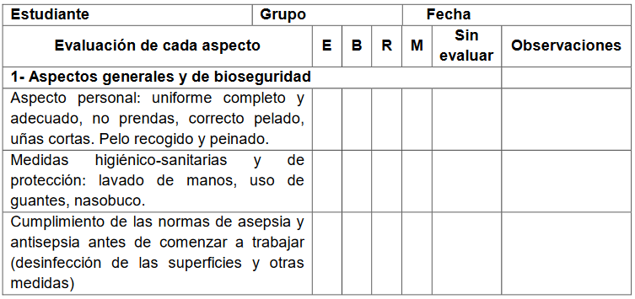
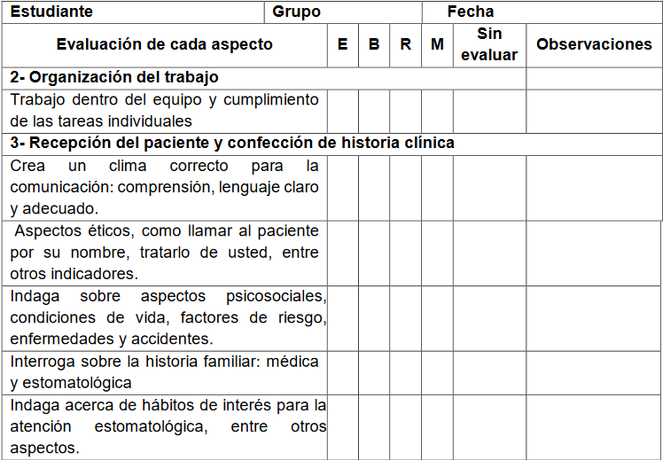
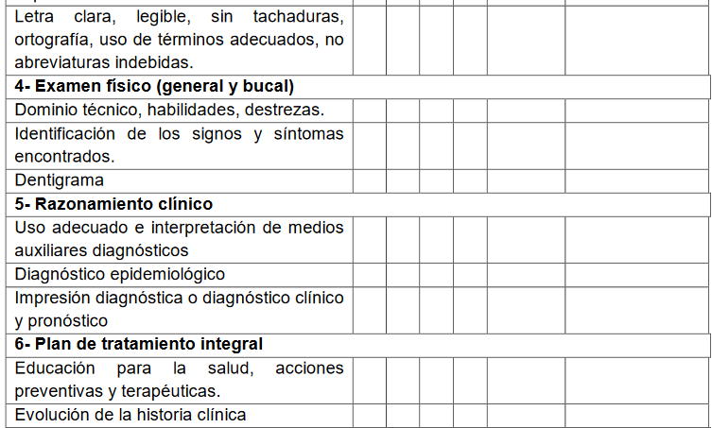
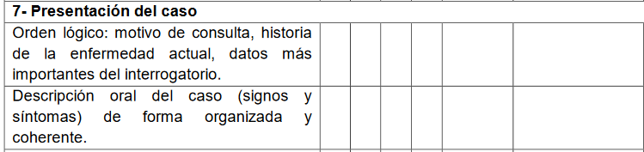
Los indicadores que se proponen cubren todo el panorama de la atención estomatológica sistemática y han resultado de la aceptación de los estudiantes de cuarto año de la carrera del Instituto de Ciencias Básicas y Preclínicas “Victoria de Girón” y además, es un instrumento idóneo para el entrenamiento de los estudiantes, con vistas al examen estatal para la culminación de la Carrera. (Autores)

Valoración de la guía por los estudiantes de Estomatología:
- Contribuye a la adquisición de conocimientos
- Favorece el desarrollo de habilidades
- Propicia la formación de valores
- Contribuye al aprendizaje autorregulado y la independencia cognoscitiva
- Su aplicación garantiza un mayor grado de satisfacción en el paciente.
- La guía se ajusta al objeto de estudio de la Estomatología: “el estudio de la estructura, la función y las enfermedades de la cavidad bucal y maxilofacial”

Profundizando en el contenido:
1. Exprese con sus palabras lo que les sugiere las siguientes imágenes:
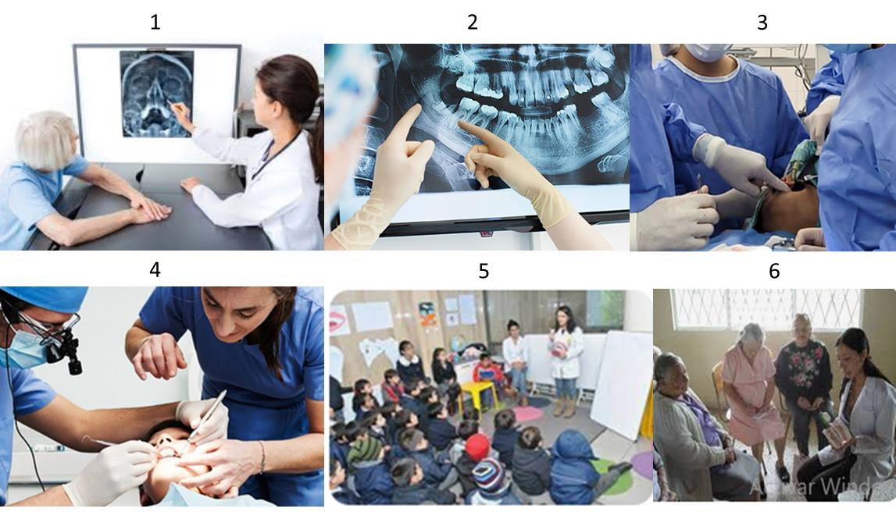
2. Escuche lo expresado en el siguiente video https://youtu.be/oyYLnRgQ6x0 y exprese su valoración acerca del aprendizaje autorregulado

Palabras clave:
- Aprendizaje autorregulado
- Independencia cognoscitiva
- Estrategias para el aprendizaje en estomatología

